HONORABLE CONCEJO DELIBERANTE DE COLON
CALLE 51 Y 17 – (2720) – COLON (BS. AS.)
Teléfono Presidencia: 02473 – 430889
Teléfono Mesa de Entrada: 02473 – 421894
E-mail: hcdcolonba@yahoo.com.ar
“Las Islas Malvinas, Georgias del Sur y Sándwich del Sur son Argentinas”.-

FUNDAMENTACION

Visto:
Que en la Zona U/R4 (Residencial de Promoción) se verifica una alta demanda para la compra de Parcelas baldías aumentando los precios de los mismos.-
Que la demanda potencial de urbanización se da sobre las Quintas adyacentes a la Zona U/R4 (Residencial de Promoción) entre las Calles 19 y Vías del FF.CC entre Calle 34 y 36.-
Que el sector mencionado coincide con los ejes de crecimiento del Plan de Ordenamiento Urbano y Territorial.-
Que la Zona adyacente al sector mencionado cuenta solamente con el 22,38 % de parcelas baldías según evaluación realizada en Anexos (Gráficos 1 y 2).-
Que es necesario regularizar el crecimiento urbano a la Zona prevista según Plan de Ordenamiento Territorial de acuerdo lo establecido por Ordenanzas Nº 2922 y Nº 3043/11 convalidado por Decreto Provincial Nº 144/12, y

Considerando:
Que es necesario motivar a los propietarios de las quintas que se encuentran en la zona de la demanda mencionada, a su urbanización.-
Que el fraccionamiento de tierras según Ordenanza vigente establece los máximos de cesiones de superficies destinadas a espacios verdes libre y público y a reserva para la localización de equipamiento comunitario.-
Que lo normado retarda el parcelamiento de las tierras dentro del Área Urbana U/R4 (Residencial de Promoción) perjudicando el normal desarrollo de la ciudad, debido a la distorsión en los valores de las parcelas baldías.-
Que ocasiona como consecuencia ocupación de tierras en lugares no adecuados para el normal desarrollo de lo planificado en el ordenamiento territorial vigente, ocupando áreas alejadas carentes de infraestructura.-
Que para conducir el normal desarrollo de la ciudad a los lugares correctos se hace necesario reducir las superficies de cesiones destinadas a Espacios Verde Libre y Público y a Reserva para la localización de Equipamiento Comunitario a lo exigido según Decreto Ley 8912/77.-
Que es necesario rezonificar las Quintas del área mencionada pasando de Zona: C/RU (Complementaria de Reserva Urbana) a Zona: U/R4 (Urbana Residencial de Promoción).-

JUSTIFICACION

Dado que se debe dar cumplimiento con los porcentajes estipulados en el ítem “a” del Art. 17 del DL Nº 8912/77 es que se pretende realizar una Ampliación Urbana por Etapas.
1º Etapa: Comprenderá las quintas que van desde Calle 19 a las Vías del FF.CC entre el límite con Zona U/R4 y Calle 34.-
2º Etapa: Comprenderá las chacras 110 y 111 desde calle 25 hasta las vías del FF.CC, entre Calle 30 Y Calle 34.-

Del análisis efectuado de la Zona U/R4 (Residencial de Promoción) adyacente a la 1º Etapa proyectada para ampliación Urbana, se verifica que el mismo tiene una superficie total de 227.375,06 m2 quedando una superficie libre de Parcelas sin edificar de 50.895,35 m2 o sea del 22,38 % (Ver Gráficos 1 y 2), cumplimentando con lo estipulado en el ítem “a” del artículo 17 del Decreto/Ley 8912/77 que dice que no debe contar con más del 30 % de las mismas. La infraestructura urbana llegó a su límite en la Zona UR4 adyacente siendo estas Quintas las más baratas para realizar extensión urbana obteniendo todos los certificados de infraestructura para brindar los servicios correspondientes, conectándose con la red vial domiciliaria y cociendo la trama urbana existente, la nueva disponibilidad de parcelas vendrá a cubrir un faltante de usos residenciales logrando una oferta parcelaria en las Zonas destinadas para su uso según Código de Zonificación, dando cumplimiento con los ítem “b”, “c”, “d”, “e”, “f” y “g” del mencionado.-

Por ello,

EL HONORABLE CONCEJO DELIBERANTE DE COLON (Bs. As) SANCIONA CON FUERZA DE:

ORDENANZA Nº 4025

Artículo 1º: Modificase la Ordenanza 3043/11 convalidada por Decreto Provincial Nº 144/012 del Gobierno de la Provincia de Buenos Aires.--------------------------------------------------------------------------

Artículo 2º: Donde dice: Artículo 117º: Todo fraccionamiento de la tierra que exija la apertura de la vía pública o propuesta de urbanización referida a una superficie superior a 1.5 Ha, obligará a la cesión gratuita de una superficie de terreno del 10% del total del área de la parcela afectada para espacio verde, y una superficie de terreno del 4% del total del área de la parcela afectada para reserva de uso público. La superficie correspondiente a dichas cesiones no podrá resultar inferior a la establecida en el art. 56º del decreto Ley 8912/77.”.-

Debe decir: Modificatoria Artículo 117º: Todo fraccionamiento de la tierra que exija la apertura de la vía pública o propuesta de urbanización, obligará a la cesión gratuita de superficie de terreno afectada para reserva de espacio verde libre y público y una reserva de superficie de terreno afectada para equipamiento comunitario y/o uso público según lo establecido en el Decreto Ley 8912/77 y sus modificatorias a la misma (Artículo 1º - Decreto 1549/83). La superficie correspondiente a dichas cesiones no podrá resultar inferior a la establecida en el art. 56º del decreto Ley 8912/77.”

Artículo 3º: Donde dice: Artículo 120º: Para todos los loteos en el Área Urbana, será obligatoria la dotación de los siguientes servicios de infraestructura como mínimo:
a) Agua potable por red para consumo humano.
b) Electricidad.
c) Alumbrado Público.
d) Desagües Pluviales.
e) Cordón Cuneta y Pavimento.
f) Cloacas.
g) Arbolado de Calles y Parquización de Espacios Verdes

Debe decir: Modificatoria Artículo 120º: Para todos los loteos del Área Urbana, será obligatoria la dotación de los de los siguientes servicios como mínimo, en un todo de acuerdo a lo dictado por el artículo 62º del Decreto Ley 8912/77:
a) Agua potable por red para consumo humano.
b) Energía Eléctrica Domiciliaria.
c) Alumbrado Público.
d) Desagües Pluviales.
e) Cordón Cuneta y Pavimento.
f) Cloacas.

Artículo 4º: Desafectase del Área Complementaria – Zona: C/RU (Complementaria de Reserva Urbana) los predios nomenclados catastralmente como: Circ. I, Secc. F, Qta. 50, Pc. 1, Pc. 2; Qta. 51; Qta. 52 Pc. 1A, 1B y 2; Qta. 53 Pc. 3; Circ. I, Secc. K, CH. 110 y Ch. 111, Pc. 6, 7a, 7b.------------------

Artículo 5º: Afectase los predios mencionado en el Artículo 4º al Área Urbana - Zona: U/R4 (Residencial de Promoción).-----------------------------------------------------------------------------------------

Artículo 6º: Etapabilidad. Aféctase a los predios, localizados dentro del área urbana, con la nomenclatura catastral Circ. I, Secc. K, CH. 110 y Ch. 111, Pc. 6, 7a, 7b a una Segunda Etapa de consolidación urbana. Para su habilitación la Municipalidad deberá verificar que los sectores adyacentes no cuenten con más del treinta por ciento de sus parcelas sin edificar y se demuestre que cuentan con los servicios esenciales y la dotación efectiva del equipamiento comunitario.-------------------------------------

Artículo 7º: De Forma.-------------------------------------------------------------------------------------------------

DADO Y APROBADO EN LA SALA DE SESIONES DEL HONORABLE CONCEJO DELIBERANTE DE COLON (BS. AS.) “CONSCRIPTO GERARDO MARCHISIO HEROE NACIONAL”, A LOS VEINTIDOS DIAS DEL MES DE MARZO DE DOS MIL VEINTIUNO, EN SESION ORDINARIA.------------------------------------------------------------------------------------------------

EXPEDIENTE Nº 8769.-

Julio Alberto Bauer Pablo Gabriel Pino
Secretario Presidente

GRAFICO 1

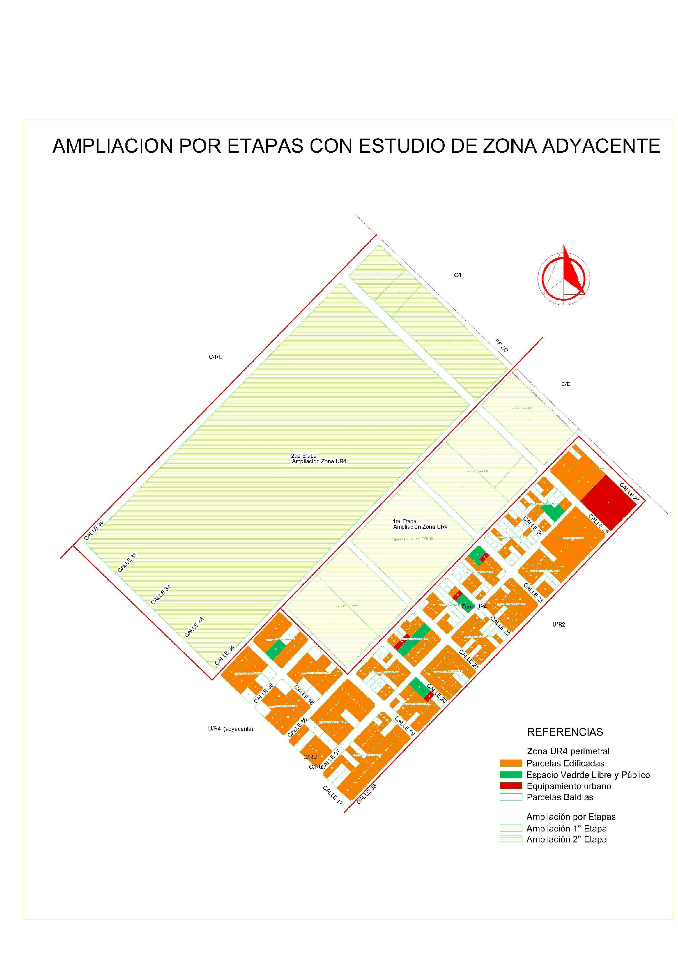

GRAFICO 2

GRAFICO 3
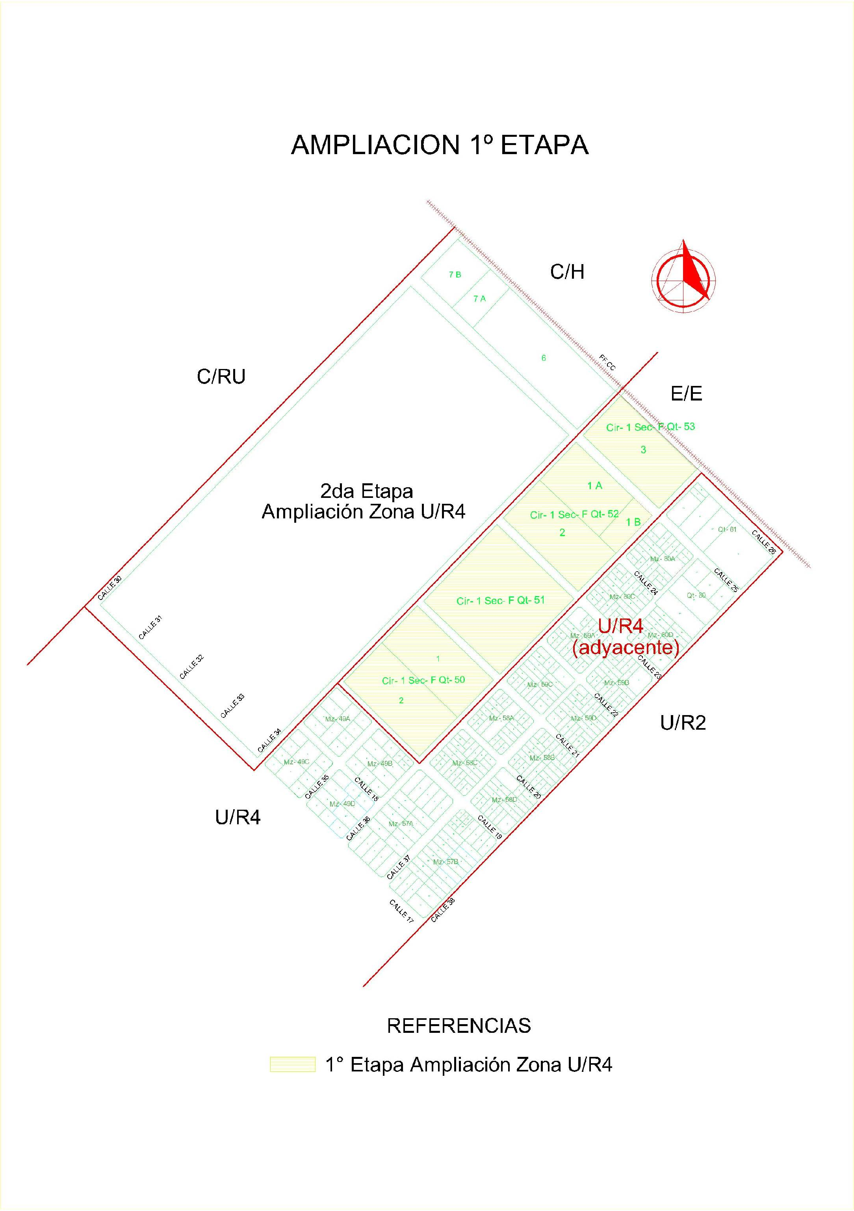

GRAFICO 4

GRAFICO 5

